Kérjük a tisztelt tanár kollégákat, hogy a dolgozatokat az egységes értékelés érdekében szigorúan az alábbi útmutató szerint pontozzák, a megadott részpontszámokat ne bontsák tovább! Vagyis ha egy részmegoldásra pl. 3 pontot javasolunk, akkor arra vagy 0, vagy 3 pont adható. (Természetesen az útmutatótól eltérő megoldások is lehetnek jók.) Ha különösen értékesnek tartanak egy (rész)megoldást, akkor arra inkább jól felismerhetően pluszpontot adjanak, és azt az összpontszámban is külön tüntessék föl!
Összpontszám: 100 pont
Beküldési határ: 40 pont
Postázási határidő: 2011. december 17.
1. feladat: Mit rajzol (16 pont)
Mit rajzolnak az alábbi programok?
- tollatfel előre 5 tollatle előre 90
tollatfel előre 10 tollatle előre 90 hátra 90
tollatfel hátra 5 balra 90 előre 5 tollatle előre 90
tollatfel előre 5 jobbra 90 előre 5 tollatle előre 90
- tollatfel balra 90 előre 5 tollatle előre 90
tollatfel előre 5 jobbra 90 előre 5 tollatle előre 90 tollatfel előre 5 jobbra 90 előre 5 tollatle előre 90 tollatfel előre 5 balra 90 előre 5 tollatle előre 90 tollatfel előre 5 balra 90 előre 5 tollatle előre 90
- jobbra 90 tollatfel előre 5 tollatle előre 90
tollatfel előre 5 balra 90 előre 5 tollatle előre 90
tollatfel előre 5 balra 90 előre 5 tollatle előre 90 hátra 90
tollatfel hátra 5 jobbra 90 előre 5 tollatle előre 90
tollatfel előre 5 balra 90 előre 5 tollatle előre 90
- jobbra 90 tollatfel előre 5 tollatle előre 90
tollatfel előre 5 balra 90 előre 5 tollatle előre 90
tollatfel előre 5 balra 90 előre 5 tollatle előre 90
tollatfel előre 5 jobbra 90 előre 5 tollatle előre 90
tollatfel előre 5 jobbra 90 előre 5 tollatle előre 90
Értékelés:
A 4, 2, 3, 5 számjegyek egy 7-szegmenses kijelzőn:
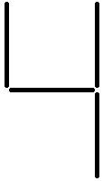 |  |  | 
4 pont | 4 pont | 4 pont | 4 pont
Részpontszám: Ha a vonalak közötti kis rések nincsenek meg, akkor 1 pont levonás
Ahány vonal nincs meg az adott ábrából vagy rossz helyen van, annyi pont levonás (de negatív pontszám nem lehet), például ha a 3-as helyett is az 5-öst rajzolta, akkor 1 vonal hiányzik, 1 rossz helyen van, tehát az az ábra 2 pontos.
2. feladat: Ágak (15 pont)
A következő ábrákat az alábbi eljárás rajzolta.
tanuld v :n :h :f
előre :h balra 60
ismétlés :n [előre :h hátra :h jobbra :f]
balra :f * :n – 60 hátra :h
vége
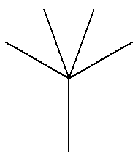 | 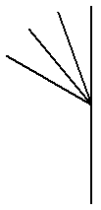 | 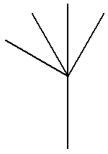
1 | 2 | 3
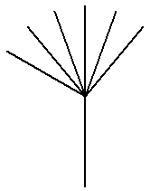 | 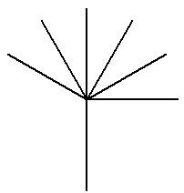 | 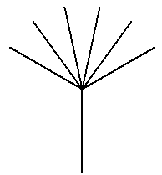
4 | 5 | 6
Az eljárást hatféleképpen hívtuk meg:
A. v 4 100 20
B. v 6 100 24
C. v 4 100 40
D. v 6 100 20
E. v 4 100 30
F. v 6 100 30
Párosítsd össze az eljáráshívásokat a nekik megfelelő rajzokkal!
Mit kell írni a jobbra :f helyére, ha azt szeretnénk, hogy a rajz szimmetrikus legyen, azaz a bal és a jobb oldali ág a törzshöz képest ugyanannyi fokkal legyen balra, illetve jobbra?
Értékelés:
A ─ 2 2 pont
B ─ 6 2 pont
C ─ 1 2 pont
D ─ 4 2 pont
E ─ 3 2 pont
F ─ 5 2 pont
jobbra 120/(:n-1) 3 pont
(ha jobbra 120/:n a válasz, akkor 1 pont adható)
3.feladat: Repülőmajom (24 pont)
A dél-amerikai repülőmajmok szinte soha nem lépnek a földre, a fákon ugrálva, szinte repülve tesznek meg nagy távolságokat is. Segíts a majomnak megtalálni az erdő másik végén levő banánt! A majom indulási helyét és a banán helyét keresztel jeleztük. A majom az induló négyzeten jobbra néz. Rajzold be a majom által megtett utat és az ugrások utáni leérkezési helyeket is külön jelöld! Ha a leírásban e betű van, akkor egy négyzetet haladunk előre, ha u betű van, akkor egy négyzetet átugrik. A leírásban b vagy j betű van, akkor a majom balra vagy jobbra fordul 90 fokkal.
- Útvonal:  eej ebe eej eeb eeee | 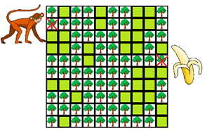
- Útvonal:  ebu jee eee bej eee bu | 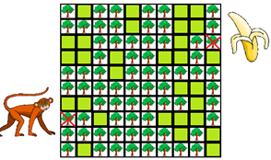
- Útvonal:  uje beu eje buj eeb eje ee | 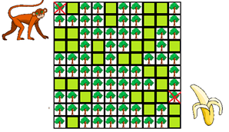
Értékelés:
Az egyes útvonalak a következő módon bejártak:
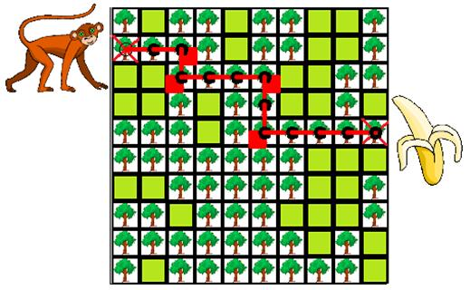4+1 pont
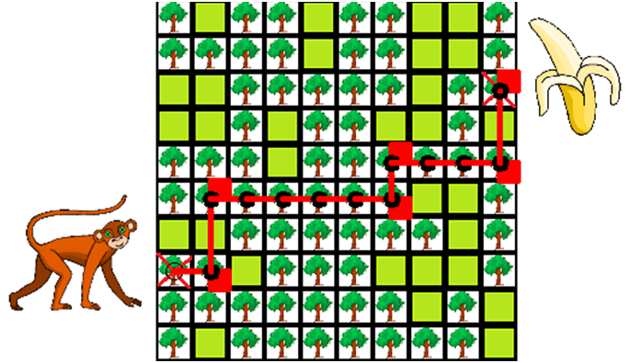6+2 pont
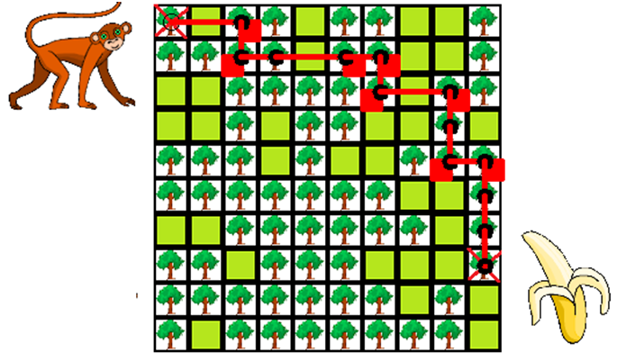8+3 pont
Minden helyesen elért fordulópontért (piros négyzet) 1 pont jár (összesen 18 pont)
A teljesen helyesen befejezett pályákért 1-2-3 pont jár. Összesen 18+6=24 pont
Elérhető összpontszám: 55 pont

